# **《垃圾分类系统》**业务分析报告

组长：17301143 于双龙

组员：17301120 陈子康

17301131 罗江徽

17301133 马哲

17301142 杨佶鑫

指导老师：李宇

## 目录

目录

**1. 市场环境分析.............................................................................................................3**

**2.垃圾分类软件开发机遇分析......................................................................................4**

**3.业务进度及运营情况...................................................................................................5**

**4.业务改善建议...............................................................................................................6**

****1.市场环境分析****

**我国垃圾分类政策早有出台，近年来则开始不断加码。2018年7月，国家发改委公布了《关于创新和完善促进绿色发展价格机制的意见》，其中提出到2020年底前，全国城市及建制镇全面建立生活垃圾处理收费制度。2019年6月，住建部等九部委发布《关于在全国地级及以上城市全面开展生活垃圾分类工作的通知》，目标是到2020年，46个重点城市基本建成生活垃圾分类处理系统，其高度及推进力度空前。**

**从我国垃圾无害化处理来看，2017年我国城市生活垃圾无害化率达到将近97.74%。垃圾无害化处理方式则主要以卫生填埋为主，但卫生填埋需占用大量宝贵的土地资源，且易造成二次污染，由此来看，垃圾分类将成为垃圾无害化处理的首选方式。**

**从我国的垃圾类别来看，垃圾主要是以易腐垃圾为主，其占比高达47.6%，可回收垃圾占比也较高，达到21%。通过垃圾分类能够减少垃圾的处理量，也有利于废弃物的回收，节约自然资源。**

**综上所述，垃圾分类势在必行，行业发展前景远大。**

****2.垃圾分类软件开发机遇分析****

**垃圾分类软件现在可以说是处于风险与机遇并存的状态下，当下政府正强制推进的“垃圾分类制度”，各种政策福利无不吸引着投资商，通过垃圾分类来获取流量，可以让商家更近距离接触用户，可以带来巨大的商业盈利。垃圾分类的经济效益可以分为几块：**

**1、政府投资的收益**

**当下政府正强制推进的“垃圾分类制度”，加上近些年鼓励创新创业，政府投资力度巨大。行业补贴就可以有很大利润。**

**2、广告收益**

**每家每户每天都要扔垃圾。方便快捷的垃圾分类APP也会每天都用，与之相对就是广告信息的高曝光率，加上可以流动设计的广告位，能够容纳更多广告，可以吸引更多的广告商投资。**

**3、网上商城收益**

**积分返还的时候，通过的是网上商城。大量的生活用品及服务、超粘性的用户群体肯定能形成交易量。**

**4、配送物流收益。**

**每个社区都有服务人员，让同城配送瞬间形成强大的物流网。再加上和快递公司合作。用积分兑换及打折。用户下单数量巨大。盈利水平十分可观。**

**5、其他收益**

**积分兑换生活物品和洗车，养老，干洗衣服，家政等生活服务，加强社区交流与服务，社区被誉为蓝海商业中最后一片蓝海。深耕社区服务，就可以形成强大的商业帝国。**

****3.业务进度及运营情况****

****预算**：0**

****已用预算**：0**

****预计进度：****

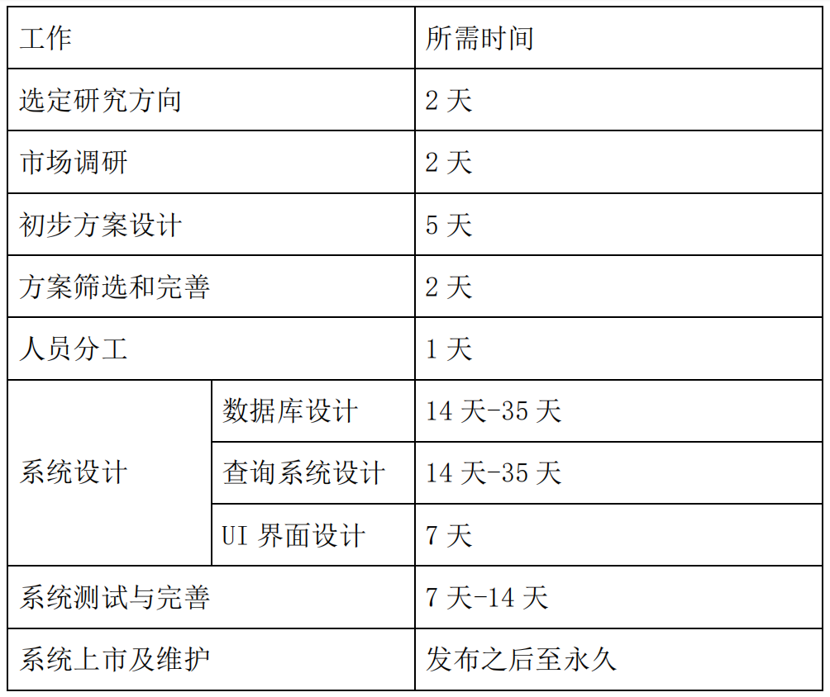

****实际进度：****

**与预计进度相符**

****运营情况：****

**项目进度在可控范围内，项目预算未超支，项目技术难关均已攻破或不需要实现。**

****4.业务改善建议****

**1.保持现有开发进度**

**2.在现有基础上尝试优化软件**